Observations et documentation Date :
Noms | Domaine  social | Domaine  affectif | Domaine  communication | Domaine  cognitif | Domaine  physique
Mathieu | 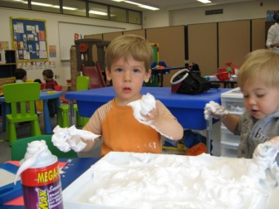 |  | 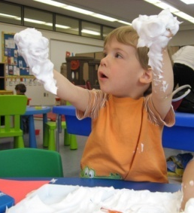 | 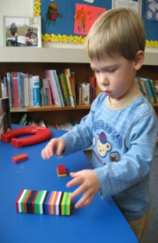 | 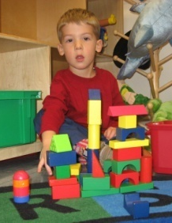
 | Matthieu se joint à Ryan pour jouer avec la crème à barbe. Il joue bien à proximité de pairs. |  | Matthieu utilise des phrases simples. Ça sent bon comme mon papa. | Il est attentif pendant de plus longues périodes. Approchant les aimants l’un à l’autre, il remarque qu’ils s’attirent. | Il prend son temps pour placer les blocs pour qu’ils ne tombent pas en utilisant la coordination oculo-manuelle.
Ryan |  | 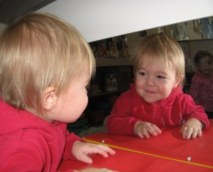 |  |  | 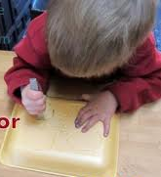
 | Ryan aime faire de la musique. Il s’amuse bien seul et peut participer à une brève activité de groupe. | Ryan se regarde dans le miroir et trouve ça drôle. Il se voit comme un « agent » puissant et est fier. |  |  | Ryan aime laisser sa trace sur différents matériaux. Il tient le crayon dans la paume de sa main.
Alexandre |  |  | 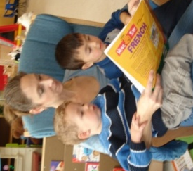 | 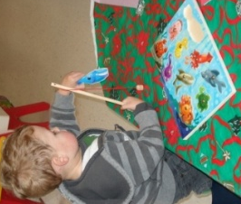 | 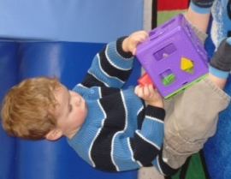
 |  |  | Il apporte des livres pour se faire lire des histoires. | Il peut se concentrer pour résoudre un problème. | Persistent, il contrôle ses mouvements pour réussir une tâche.

Tableau d'observation et de documentation Date :
Noms | Domaine  social | Domaine  affectif | Domaine  communication | Domaine  cognitif | Domaine  physique

